Zohlednění polohy a orientace vytápěných místností

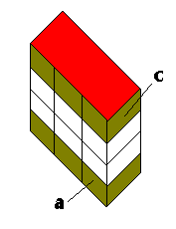
plochá střecha
nepodsklepeno

nevytápěná komora
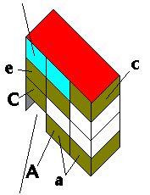
vjezd, pasáž
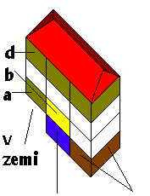
nevyt. sklep vyt.sklep
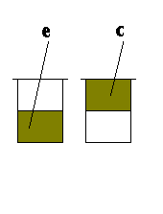
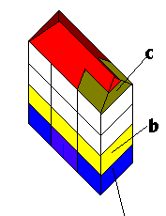
nevytápěný sklep
půda bez topení
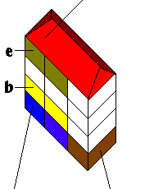
nevyt.sklep vyt. sklep
neobyvatelná půda
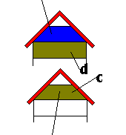
obyvatelná vyt. půda

vestavěný půdní
prostor nevytápěný
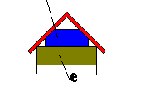
Z S

1. Poschoďová redukce
redukce
přízemí % index
• nepodsklepený 25 a
• nad nevytápě-
ným sklepem 20 b

poschodí
• přímo pod
střechou 30 c
• pod neobyva-
telnou půdou 15 d
• pod vestavěnou
půdou bez topení 10 e

2. Rohové místnosti
• rohové místnosti
(též vjezd) 25 A

3. Redukce dle
světových stran
• severní strana pro
místnosti s jednou
venkovní stěnou, také pro
rohové místnosti se severní stranou
10 B
• světové strany ⇒
⇒ JIH +5 J
⇒ SV, SZ,V,Z 5 S

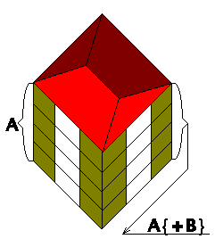
na severovýchodním rohu též redukce B

V J

S Z
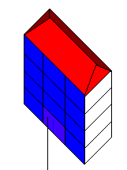
možno použít redukci B
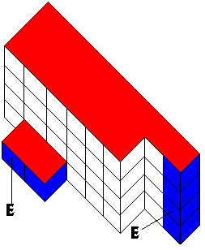
příklady tří venkovních stěn
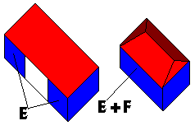
řadové garáže jednotlivé
garáže
výškové domy
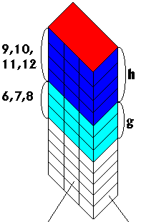
1. patro přízemí

redukce D používána jen vyjímečně
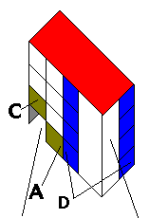
vjezd,pasáž schodiště

redukce
% index

4. Různé redukce
• místnosti nad
vjezdem nebo
pasáží 20 C
• redukce na dvě ochlazované stěny,
vedle schodiště, místnost nad vchodem-vestibulem 5 D
• přirážka pro
třetí venkovní
stěnu 5 E
• přirážka pro
čtvrtou venkovní
stěnu 5 F

5. Výšková redukce
• přirážka pro šesté
sedmé a osmé
poschodí 5 g
• přirážka pro
deváté poschodí
a výše 10 h

Kriteria zohledňujících koeficientů byla stanovena ZHOTOVITELEM jako odborný návrh
pro rozhodnutí OBJEDNATELE.
Přiřazení koeficientů, stanovených dle přílohy OBJEDNATELE odsouhlasil.

…………………………..
OBJEDNATEL

…………………………...
ZHOTOVITEL

